Une des 4 classes de l’école des Grands Jardins est équipée pour aller nettoyer le parc des Grands Jardins .
Mission : ramasser les déchets qui polluent la nature et le parc à côté de notre école.
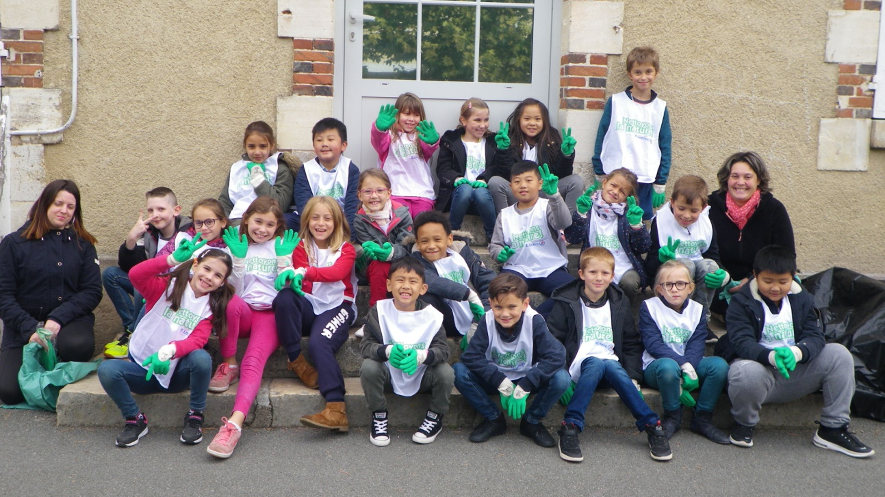
En pleine action :
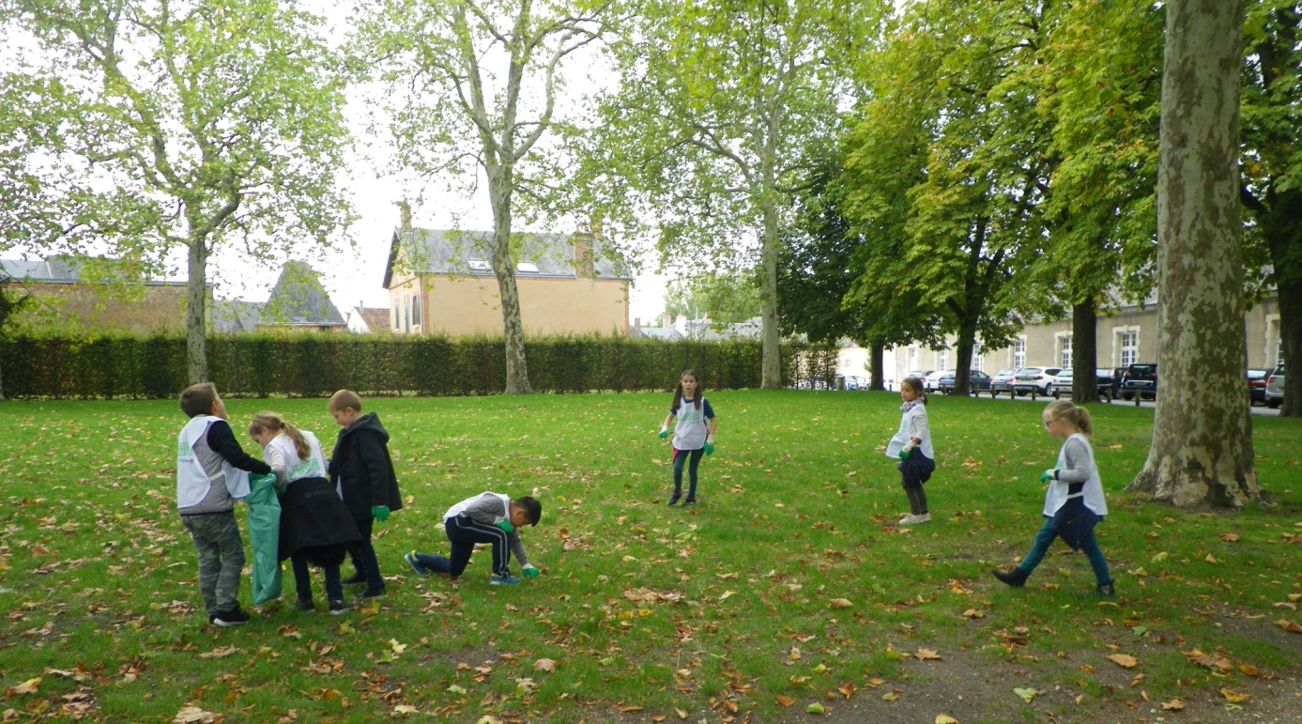

Et notre « belle » récolte :
- beaucoup trop de mégots
- des bouts de verre
- des cœurs en papier de mariage
- des cannettes
- des briquets
- un lacet
- un sachet plastique
- une coque de portable
- un câble électrique
- des papiers de bonbon
- une bouteille plastique
- des attaches en plastique
- des gobelets en carton
.
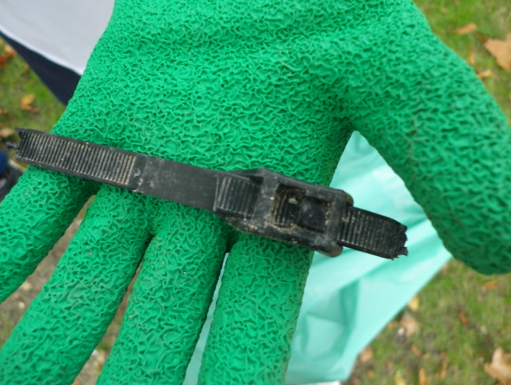
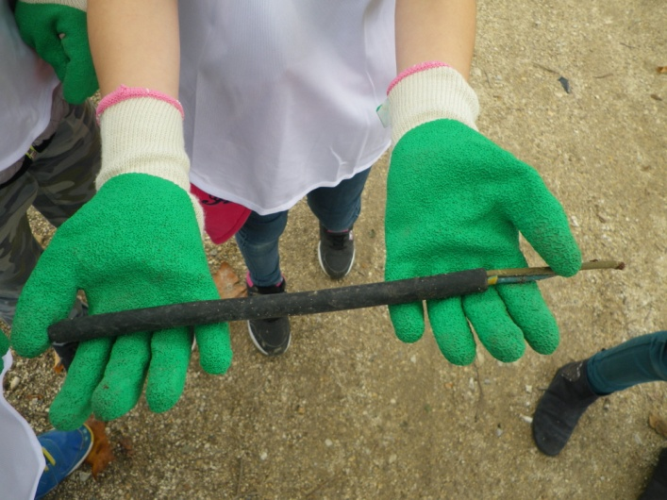

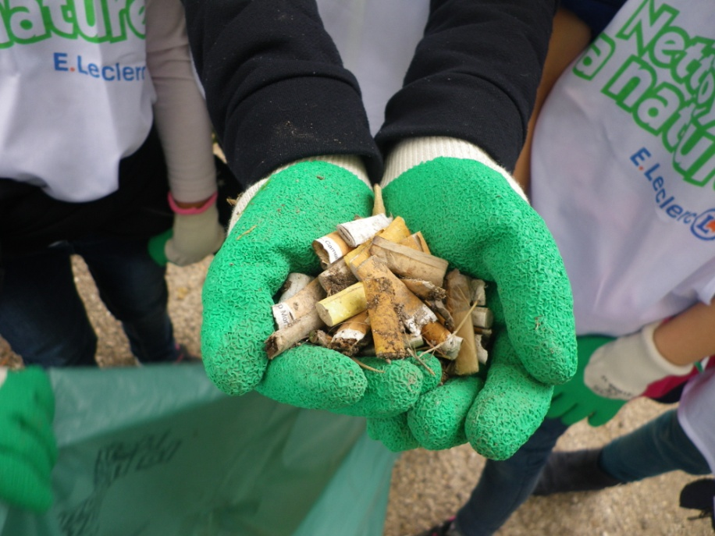
ARRETEZ DE JETER LES DECHETS DANS LA NATURE, RESPECTEZ LA PLANETE TERRE.

